Реферат
Пояснительная записка к курсовой работе содержит: 36 страниц, 16 рисунков, 4 таблицы, 6 источников, 2 приложения.
ПРИЛОЖЕНИЕ ДЛЯ ПРОДАЖИ БИЛЕТОВ, АВИАБИЛЕТЫ, ПОИСК РЕЙСОВ, БРОНИРОВАНИЕ, ОПЛАТА, UML-ДИАГРАММЫ, WINDOWS FORMS, C#, MICROSOFT VISUAL STUDIO.
Объектом исследования является сфера пассажирских перевозок и продажа билетов на рейсы.
Предметом исследования является приложение, написанное на технологии Windows Forms.
Целью работы является проектирование и разработка Windows-приложения для продажи билетов на рейсы, позволяющего пользователям осуществлять поиск, бронирование и оплату билетов.

Содержание
Введение 6
1 Нормативные ссылки 7
2 Анализ предметной области 8
2.1 Анализ сферы продажи билетов 8
2.2 Анализ аналогов 8
2.3 Общий вывод. Тенденции развития 11
3 Техническое задание 12
3.1 Введение 12
3.2 Основания для разработки 12
3.3 Назначение разработки 12
3.4 Требования к программе 13
3.4.1 Требования к функциональным характеристикам 13
3.4.2 Требования к входным и выходным данным 13
3.4.3 Требования к надёжности 14
3.4.4 Условия эксплуатации 14
3.4.5 Требования к составу и параметрам технических средств 14
3.4.6 Требования к пользовательскому интерфейсу 14
3.4.7 Требования к программной документации 15
3.5 Технико-экономические показатели 15
3.6 Стадии и этапы разработки 15
3.7 Порядок контроля и приёмки 15
4 Проектирование 17
4.1 Выбор языка программирования 17
4.2 Макетирование 17
4.3 Диаграммы 19
4.3.1 Диаграмма вариантов использования 19
4.3.2 Диаграмма деятельности 20
4.3.3 Диаграмма классов 21
4.3.4 Диаграмма последовательности 22
4.3.5 Диаграмма состояний билета 23
4.3.6 Диаграмма развёртывания 24
5 Разработка 26
5.1 Описание программы 26
5.2 Инструкция по запуску 28
5.3 Тестирование 29
Заключение 30
Список использованных источников 30
Приложение А Антиплагиат 32
Приложение Б Листинг 33

Введение
Цель курсовой работы – разработка приложения для продажи билетов на рейсы.
Задачи работы – анализ существующих решений, составление технического задания, проектирование и реализация приложения, предоставляющего пользователю возможность поиска, бронирования и оплаты билетов, а также тестирование разработанного продукта.
Объект исследования: сфера пассажирских перевозок и продажа билетов.
Предмет исследования: приложение, написанное на технологии Windows Forms.
В первой главе приведены нормативные документы, использованные при оформлении работы.
Во второй главе проведён анализ предметной области и существующих аналогов, выявлены их преимущества и недостатки.
В третьей главе сформулировано техническое задание на разработку.
В четвёртой главе описаны выбор языка программирования, макетирование и построение шести UML-диаграмм: вариантов использования, деятельности, классов, последовательности, состояний и развёртывания.
В пятой главе представлено описание разработанного приложения, инструкция по его запуску и результаты тестирования.
В заключении подведены итоги работы и намечены направления дальнейшего развития.

1 Нормативные ссылки
В настоящей курсовой работе использованы ссылки на следующие стандарты:
– ГОСТ 19.201–78 ЕСПД. Техническое задание. Требования к содержанию и оформлению;
– ГОСТ 2.105–95 ЕСКД. Общие требования к текстовым документам;
– ГОСТ 19.102–77 ЕСПД. Стадии разработки;
– ГОСТ 19.106–78 ЕСПД. Требования к программным документам, выполненным печатным способом;
– ГОСТ Р 7.0.5–2008 СИБИД. Библиографическая ссылка. Общие требования и правила составления.

2 Анализ предметной области

2.1 Анализ сферы продажи билетов
С развитием информационных технологий продажа билетов на рейсы всё чаще осуществляется через специализированные приложения и веб-сервисы. Создание таких приложений требует системного подхода к проектированию программного обеспечения [1]. Пользователям требуется быстрый поиск рейсов по заданным параметрам (направление, дата, время), возможность сравнения цен, бронирования и оплаты билетов без посещения касс.
Для удобства пассажиров приложение должно предоставлять следующие возможности:
– поиск рейсов по направлению;
– просмотр детальной информации о рейсе (время отправления, стоимость, наличие мест);
– бронирование и оплата билета;
– просмотр истории заказов.
Покупка билета включает несколько последовательных шагов: выбор направления, сравнение доступных рейсов, оформление брони и оплату.
Таким образом, необходимо разработать приложение, которое обеспечит удобство и эффективность покупки билетов для пассажиров.

2.2 Анализ аналогов
Приложение «Яндекс Путешествия» (рисунок 1).
Преимущества: широкий охват перевозчиков, удобный поиск рейсов (авиа, ЖД, автобусы), интеграция с картами, возможность оплаты, кэшбэк баллами.
Недостатки: перегруженный интерфейс поиска авиабилетов, динамическое ценообразование (цена может измениться при переходе к оплате), не все перевозчики представлены.
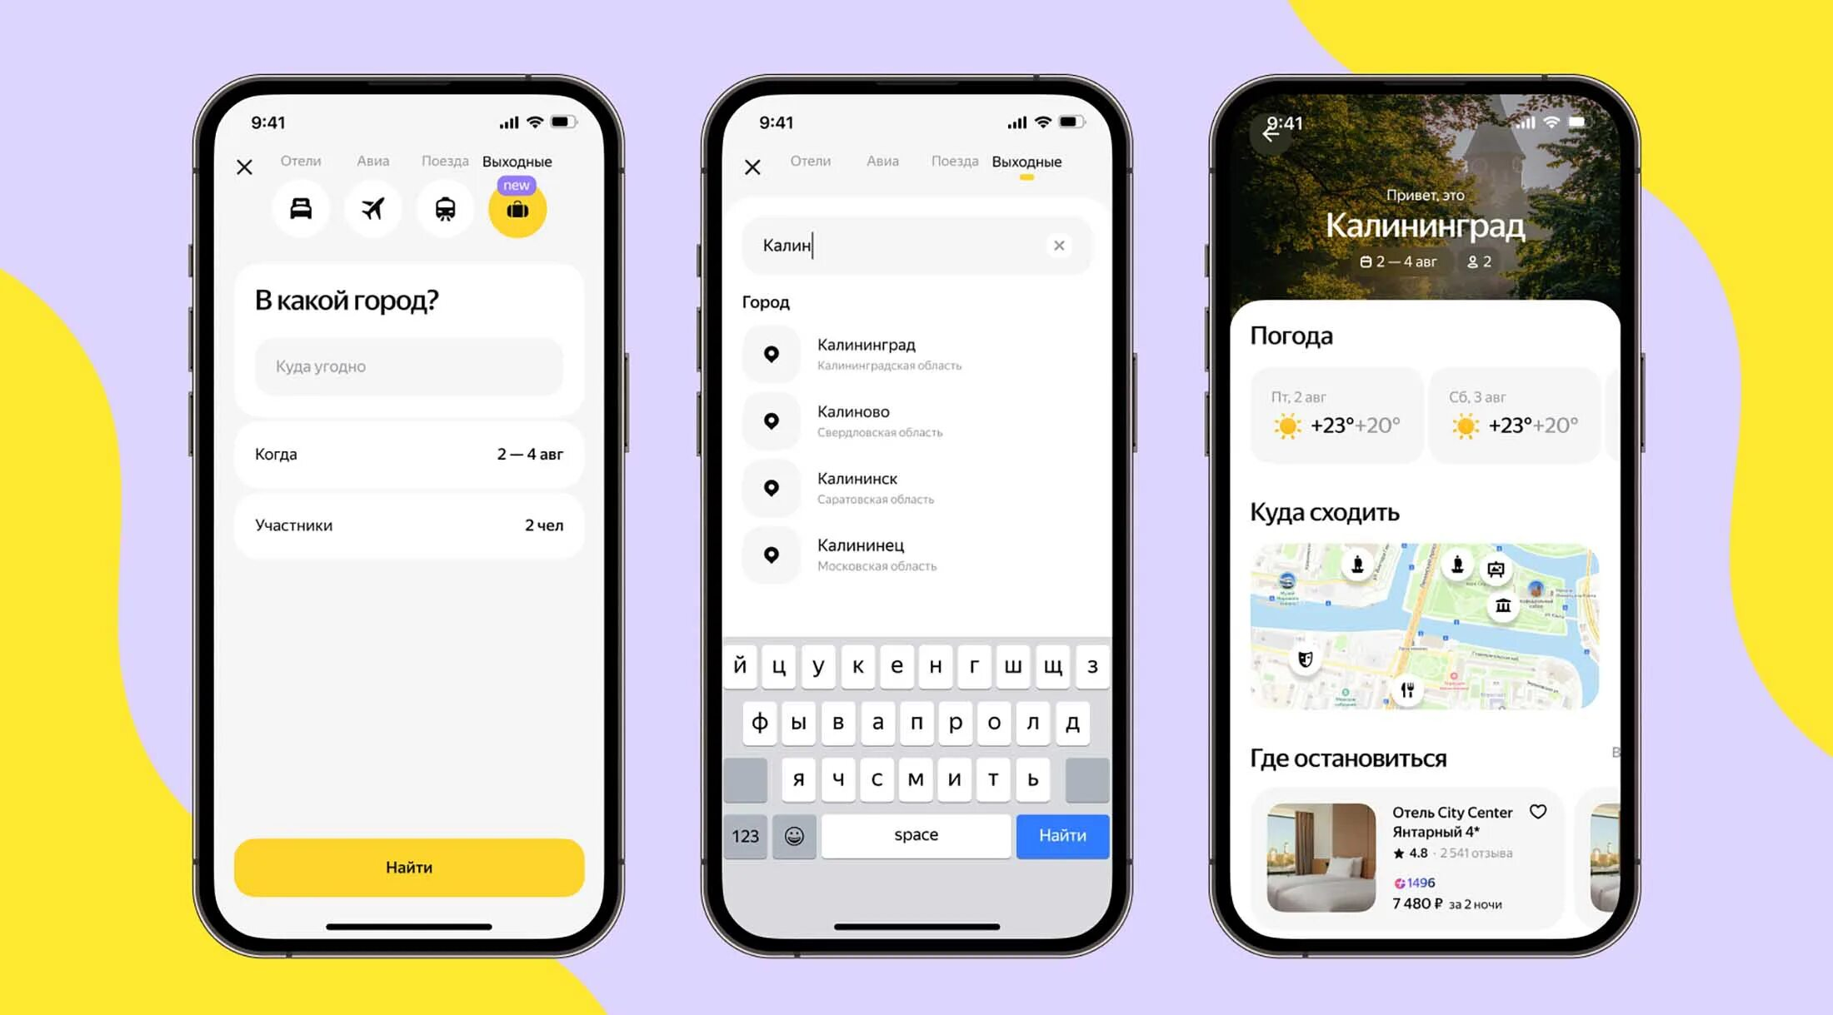
Рисунок 1 – Интерфейс приложения «Яндекс Путешествия»
Приложение «РЖД» (рисунок 2).
Преимущества: официальный сервис, полная информация о поездах, бронирование и оплата, электронные билеты.
Недостатки: ориентация только на железнодорожные перевозки, сложный интерфейс.
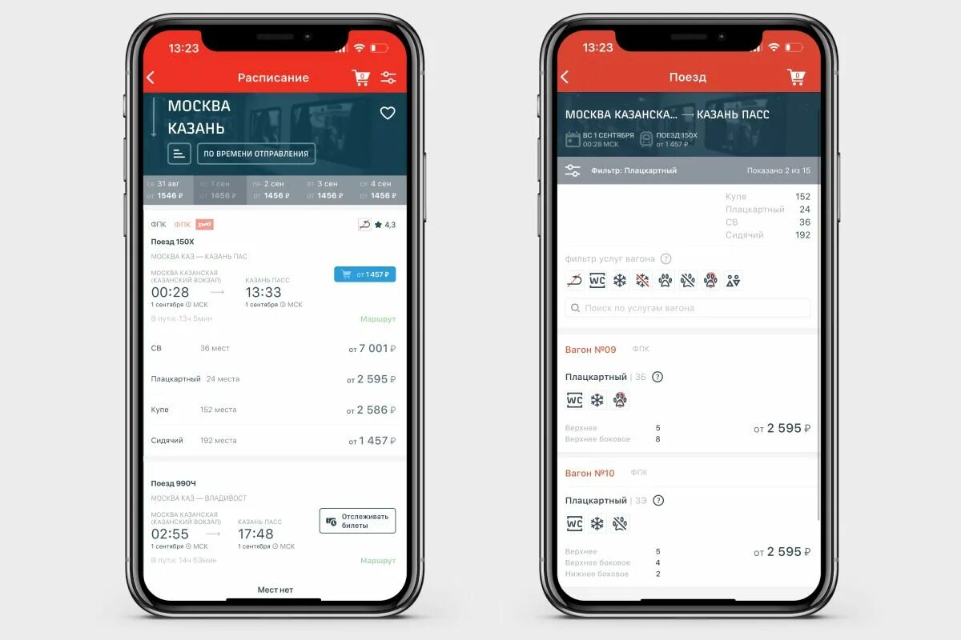
Рисунок 2 – Интерфейс приложения «РЖД»
Приложение «Авиасейлс» (рисунок 3).
Преимущества: поиск авиабилетов по множеству параметров, сравнение цен, уведомления о скидках.
Недостатки: Авиасейлс является метапоисковиком и не продаёт билеты напрямую – покупка происходит на сайтах партнёров, поэтому возможны дополнительные сборы и разница в итоговой цене; отсутствие собственной горячей линии поддержки;
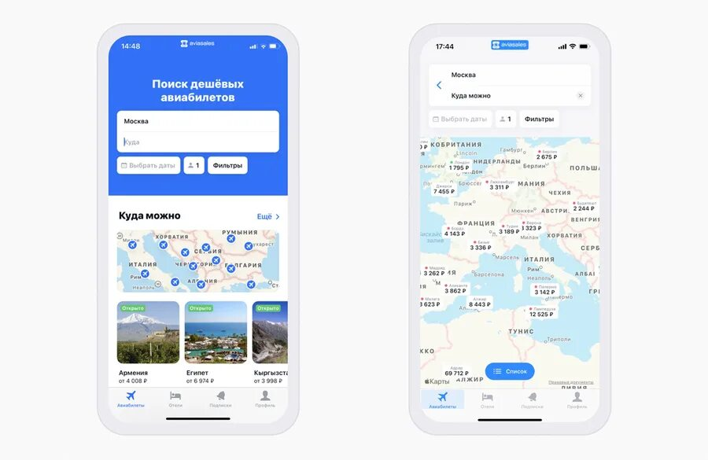
Рисунок 3 – Интерфейс приложения «Авиасейлс»
Результаты сравнения аналогов с разрабатываемым приложением «TicketPro» приведены в таблице 1.
Таблица 1 – Сравнительная таблица аналогов
Критерий | Яндекс Путешествия | РЖД | Авиасейлс | TicketPro
Поиск рейсов | + | + | + | +
Бронирование | + | + | − | +
Оплата | + | + | + | +
История заказов | + | + | − | +
Простой интерфейс | − | − | + | +

2.3 Общий вывод. Тенденции развития
– современные приложения для продажи билетов объединяют поиск, бронирование и оплату в едином интерфейсе;
– наблюдается интеграция с картами и платёжными системами;
– разрабатываемое приложение должно обеспечить пассажиру удобный поиск и покупку билетов в одном окне.
Сравнение аналогов показывает, что ни одно из рассмотренных решений не сочетает полный цикл покупки (поиск, бронирование, оплата, история заказов) с простым интерфейсом одновременно. Именно на это сочетание и ориентировано разрабатываемое приложение «TicketPro».

3 Техническое задание

3.1 Введение
Наименование – «TicketPro». Разрабатываемое программное обеспечение предназначено для продажи билетов на рейсы (авиа, железнодорожные, автобусные) и предоставления пользователю удобного инструмента поиска, бронирования и оплаты билетов. Приложение ориентировано на пассажиров, ценящих своё время, и позволяет оформить поездку в несколько кликов прямо с компьютера, без необходимости обращаться в кассу или звонить перевозчику.

3.2 Основания для разработки
Указание о закреплении тем курсовых проектов по дисциплине «Программная инженерия» №25Кт.

3.3 Назначение разработки
Программа предназначена для пассажиров, желающих быстро и удобно приобрести билет на нужный рейс без посещения касс и длительного ожидания. Приложение ориентировано на широкую аудиторию: как на опытных путешественников, которые часто пользуются транспортом и ценят своё время, так и на начинающих пассажиров, которым важно получить понятный и простой инструмент для покупки билета.
Пользователь осуществляет поиск рейсов по выбранному направлению – достаточно указать пункт отправления и пункт назначения, после чего система отображает список доступных рейсов с указанием номера, времени отправления, стоимости билета и количества свободных мест. Пассажир может просмотреть подробную информацию о каждом рейсе, сравнить варианты по цене и времени и выбрать наиболее подходящий.
Далее пользователь выполняет бронирование и оплату билета прямо в приложении, не переходя на сторонние сайты и не обращаясь в кассу. После успешной оплаты система выводит подтверждение и сохраняет информацию о заказе. В любой момент пассажир может открыть раздел «История» и просмотреть ранее оформленные заказы с указанием рейса, даты покупки, маршрута, стоимости и статуса билета.
Таким образом, приложение обеспечивает полный цикл покупки билета: от поиска подходящего рейса до получения электронного подтверждения, делая процесс быстрым, удобным и понятным для пользователя.

3.4 Требования к программе

3.4.1 Требования к функциональным характеристикам
Перечень функций приложения приведён в таблице 2.
Таблица 2 – Функционал приложения
Функция | Описание
Поиск рейсов | Поиск по направлению (откуда / куда)
Просмотр информации о рейсе | Номер, время, цена, свободные места
Бронирование билета | Выбор рейса и подтверждение брони
Оплата билета | Подтверждение оплаты
Просмотр истории заказов | Список ранее купленных билетов
Выход из системы | Закрытие приложения

3.4.2 Требования к входным и выходным данным
Входными данными программы являются пункт отправления и пункт назначения, вводимые пользователем в текстовые поля «Откуда» и «Куда», а также выбор рейса двойным щелчком по строке таблицы и ответ на запрос подтверждения. Выходными данными являются таблица рейсов (номер, направление, время отправления, стоимость и количество свободных мест), сообщения об ошибках ввода, подтверждение бронирования и оплаты, а также список ранее оформленных заказов.

3.4.3 Требования к надёжности
Вероятность безотказной работы – не менее 99% при исправной работе сети. Время восстановления после сбоя – не более 10 минут.

3.4.4 Условия эксплуатации
Для поддержания работоспособности устройства, на котором установлено разрабатываемое приложение, оно должно находиться в закрытом отапливаемом помещении при следующих условиях окружающей среды:
– температура окружающего воздуха от +10 °С до +35 °С;
– атмосферное давление от 630 мм до 800 мм ртутного столба;
– относительная влажность воздуха не более 80%;
– запылённость воздуха не более 0,75 мг/м³;
– в воздухе не должно быть паров агрессивных жидкостей и веществ, вызывающих коррозию.
Приложение должно корректно работать на персональных компьютерах и ноутбуках под управлением операционной системы Windows 7 и выше. Для стабильной работы рекомендуется наличие постоянного подключения к сети Интернет (при использовании онлайн-сервисов оплаты).

3.4.5 Требования к составу и параметрам технических средств
Минимальные характеристики: процессор Intel Pentium, ОЗУ 64 МБ, свободное место 500 МБ. Рекомендуемые: процессор Intel Pentium, ОЗУ 512 МБ, свободное место 1 ГБ.

3.4.6 Требования к пользовательскому интерфейсу
Интерфейс должен быть выполнен в оконном виде на одном главном экране: в верхней части – поля «Откуда» и «Куда» и кнопка «Найти», в центре – таблица рейсов, внизу – кнопки «История» и «Выйти». Для текста используется шрифт Times New Roman; кнопки выделяются цветом для облегчения навигации.

3.4.7 Требования к программной документации
Не требуются.

3.5 Технико-экономические показатели
Экономический эффект от использования приложения состоит в экономии времени пассажира на покупку билета (отсутствие очереди в кассе). Расчёт стоимости разработки в рамках курсовой работы не производится.

3.6 Стадии и этапы разработки
Стадии и сроки разработки приведены в таблице 3.
Таблица 3 – Стадии разработки
№ | Стадия | Срок
1 | Анализ предметной области | 08.09 – 12.09
2 | Разработка технического задания | 13.09 – 19.09
3 | Проектирование | 20.09 – 22.10
4 | Реализация | 23.10 – 30.11
5 | Документирование | 23.10 – 30.11
6 | Защита курсового проекта | 01.12 – 21.12

3.7 Порядок контроля и приёмки
Контроль за правильностью решения задачи и работой программы осуществляется путём тестирования всех функциональных возможностей разработанного приложения. В процессе тестирования должны быть учтены все возможные сочетания исходных данных, включая корректный ввод, пустые поля, неверные значения и граничные случаи.
Для проверки программы разрабатываются тестовые примеры, охватывающие следующие сценарии:
– поиск рейсов при корректно заполненных полях «Откуда» и «Куда»;
– поиск рейсов при пустых полях (должно выводиться предупреждение);
– просмотр информации о выбранном рейсе;
– бронирование билета и подтверждение операции;
– оплата билета и вывод сообщения об успешном завершении;
– просмотр истории ранее оформленных заказов;
– выход из приложения.
Каждый тестовый пример содержит входные данные, ожидаемый результат и фактический результат, полученный при выполнении. Если фактические результаты совпадают с ожидаемыми по всем тестам, программа считается работоспособной.
Приёмка системы осуществляется в соответствии с правильностью работы программы, определяемой по результатам выполнения тестовых примеров, а также при наличии полного комплекта программной документации. В случае выявления ошибок или отклонений от требований технического задания программа возвращается на доработку с последующим повторным тестированием.

4 Проектирование

4.1 Выбор языка программирования
Для разработки приложения выбран язык C# с использованием технологии Windows Forms. C# – объектно-ориентированный язык, позволяющий создавать эффективный и структурированный код [3, 4]. Windows Forms обеспечивает удобное создание графического интерфейса пользователя [5].
Windows Forms построена на событийной модели: каждое действие пользователя (нажатие кнопки, двойной щелчок по строке таблицы) вызывает обработчик события, в котором выполняется нужная часть программы. Такая модель хорошо подходит для небольшого приложения с одним главным окном и не требует сложной архитектуры.
Среда разработки: Microsoft Visual Studio Community 2022. Она содержит визуальный конструктор форм, отладчик и средства сборки, что ускоряет создание и проверку приложения.

4.2 Макетирование
Макет приложения включает следующие экраны:
– главное окно с поиском рейсов (рисунок 4);
– окно информации о рейсе с кнопками бронирования и оплаты;
– окно истории заказов.
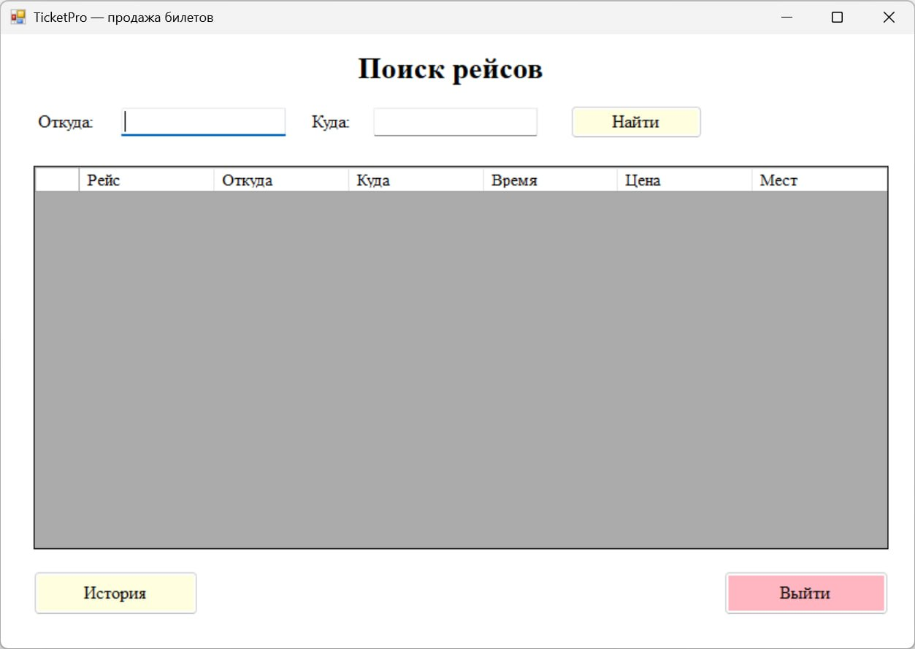
Рисунок 4 – Макет главного окна приложения
Макет окна с результатами поиска рейсов показан на рисунке 5.
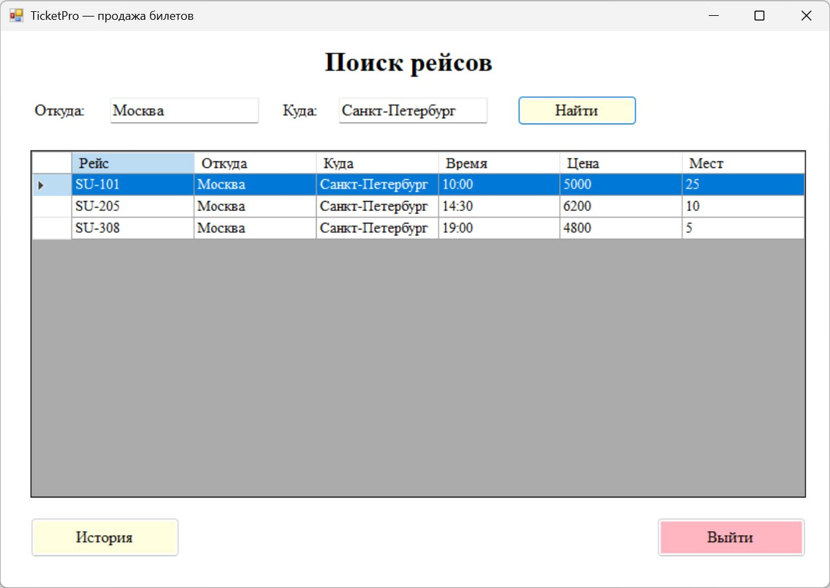
Рисунок 5 – Макет окна поиска рейсов
На макете главного окна расположены все элементы, необходимые для работы: заголовок «Поиск рейсов», поля ввода «Откуда» и «Куда», кнопка «Найти», таблица результатов и две кнопки управления в нижней части окна. Кнопка «История» выделена светло-жёлтым цветом, а кнопка «Выйти» – светло-розовым, чтобы пользователь не путал назначение кнопок. Такое размещение позволяет выполнить основной сценарий – найти и купить билет – без перехода между окнами.

4.3 Диаграммы
Для описания проектируемого приложения построены шесть диаграмм языка UML: вариантов использования, деятельности, классов, последовательности, состояний билета и развёртывания. Диаграммы позволяют описать требования, поведение и структуру программы до её реализации и использовать их как наглядную основу для программирования [1].

4.3.1 Диаграмма вариантов использования
Диаграмма вариантов использования (рисунок 6) показывает, какие функции система предоставляет внешним участникам. Действующих лиц два: «Пассажир» – основной пользователь, который запускает поиск, бронирование, просмотр истории и выход; «Платёжная система» – внешний участник, обрабатывающий оплату билета. Между вариантами использования заданы два вида связей: «include» (включение) – бронирование билета всегда включает просмотр информации о рейсе и оплату; «extend» (расширение) – просмотр информации о рейсе необязательно дополняет поиск рейсов, пассажир может не открывать подробности.
Назначение вариантов использования:
– «Поиск рейсов» – получение списка рейсов по введённым пунктам отправления и назначения;
– «Просмотр информации о рейсе» – показ номера, цены и запроса подтверждения;
– «Бронирование билета» – закрепление места за пассажиром после подтверждения;
– «Оплата билета» – подтверждение оплаты платёжной системой;
– «Просмотр истории заказов» – список ранее оформленных заказов со статусом;
– «Выход из приложения» – завершение работы программы.
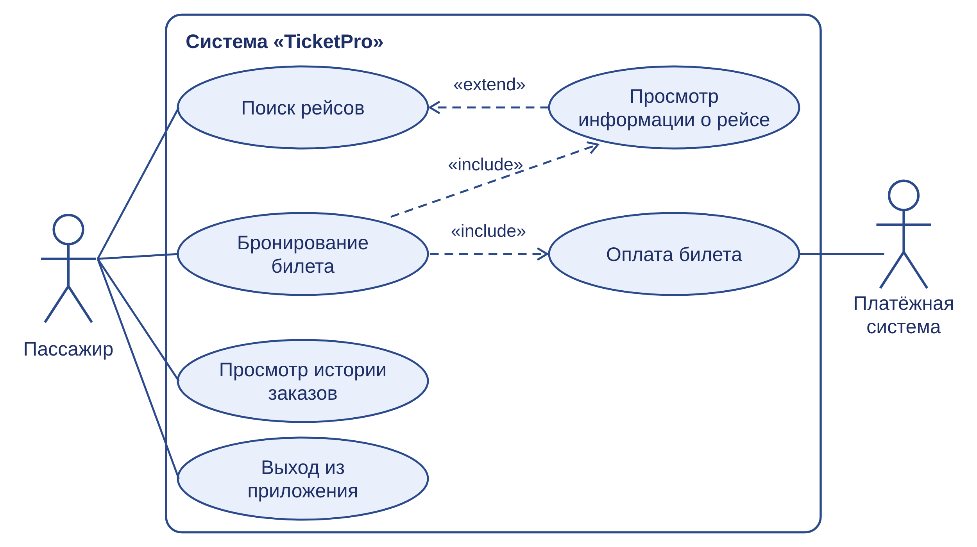
Рисунок 6 – Диаграмма вариантов использования

4.3.2 Диаграмма деятельности
Диаграмма деятельности (рисунок 7) описывает порядок покупки билета пассажиром. После ввода направления и нажатия «Найти» проверяется заполнение полей «Откуда» и «Куда»: если они пусты, выводится предупреждение и ввод повторяется, иначе показывается таблица рейсов. Выбор рейса двойным щелчком приводит к запросу подтверждения; при отказе пользователь возвращается к таблице рейсов. При согласии выполняется составное действие «Оформление заказа» (на диаграмме выделено пунктирной рамкой): бронирование места, оплата билета и сообщение об успехе. Составное действие объединяет шаги, которые выполняются как единое целое. Линейный перебор записей таблицы при поиске соответствует базовым алгоритмам обработки данных [6].
Ромбами на диаграмме обозначены ветвления (проверка заполнения полей и подтверждение заказа), закрашенный круг означает начало процесса, круг с окантовкой – его завершение.
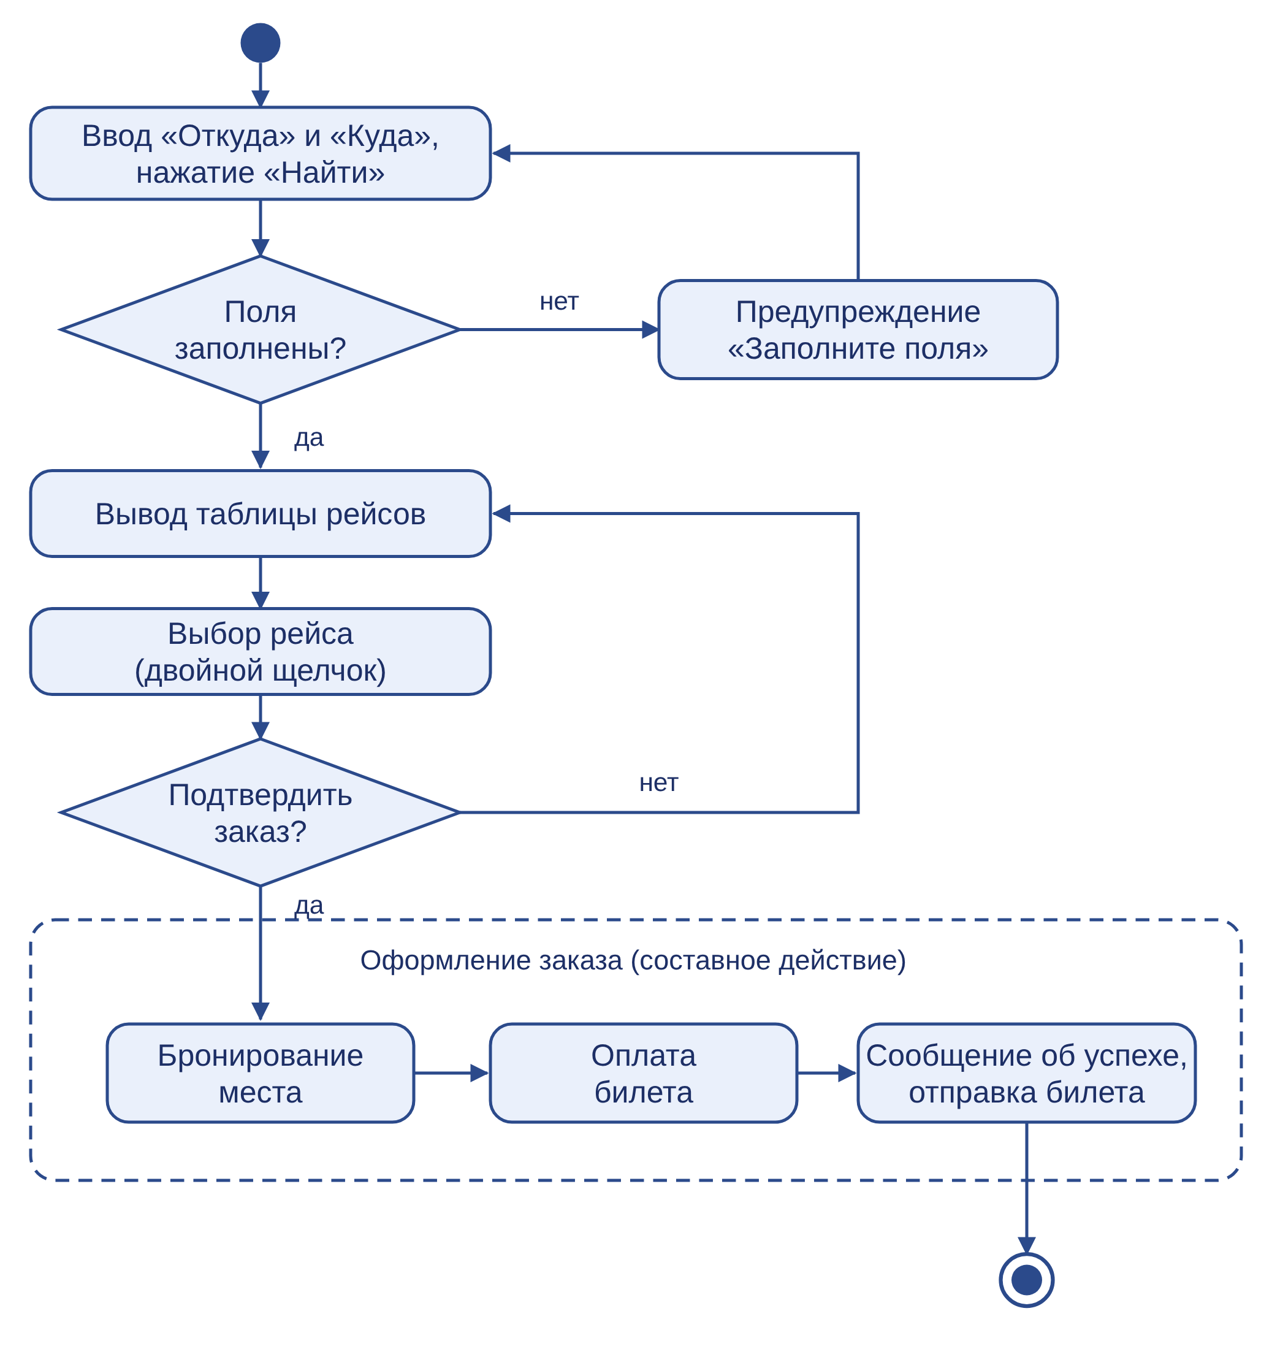
Рисунок 7 – Диаграмма деятельности

4.3.3 Диаграмма классов
Диаграмма классов (рисунок 8) показывает структуру программы и данные, с которыми она работает. Класс Program содержит точку входа Main и создаёт главную форму. Класс FormMain наследует стандартный класс Form библиотеки Windows Forms; он хранит элементы интерфейса (таблицу dgv и поля txtFrom, txtTo) и содержит обработчики событий BtnFind_Click (поиск), Dgv_CellDoubleClick (выбор рейса) и метод ShowHistory (история). Классы Flight (рейс) и Order (заказ) описывают данные предметной области; статус заказа задаётся перечислением OrderStatus.
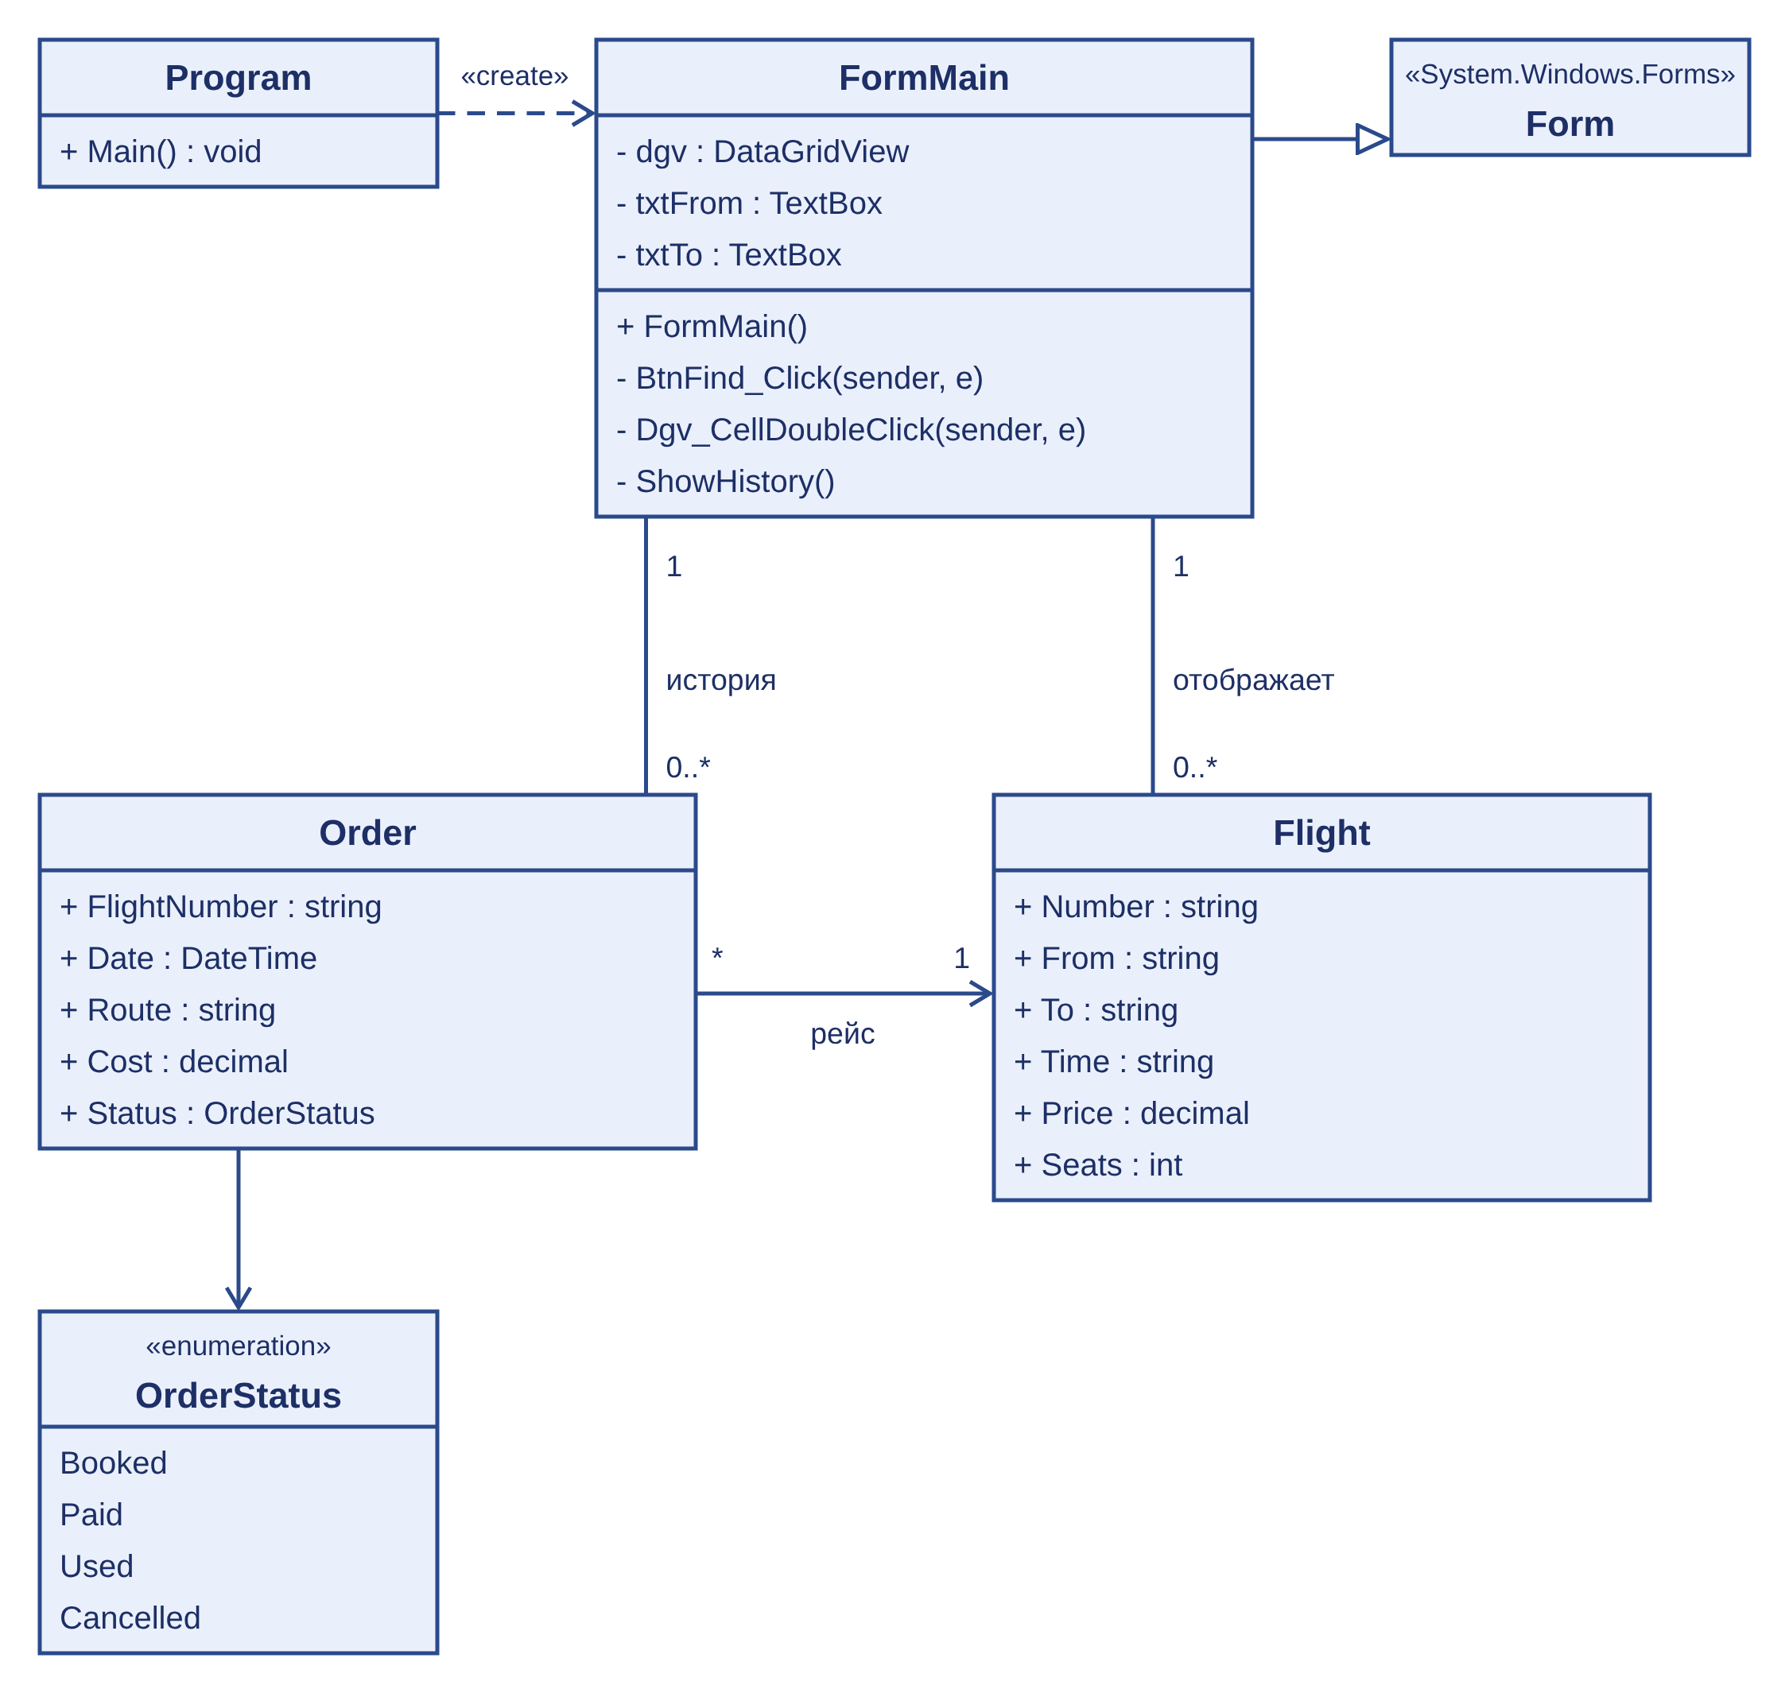
Рисунок 8 – Диаграмма классов

4.3.4 Диаграмма последовательности
Диаграмма последовательности (рисунок 9) показывает обмен сообщениями между пассажиром, главной формой и окном сообщений в порядке времени. Пассажир вводит направление и нажимает «Найти» (сообщение 1), и форма показывает таблицу рейсов (сообщение 2). Двойной щелчок по рейсу (сообщение 3) приводит к показу диалога подтверждения (сообщение 4). При ответе «Да» (сообщение 5) выводится сообщение об успешном бронировании и оплате (сообщение 6). Для наглядности на диаграмме показан только основной сценарий, а проверка пустых полей описана на диаграмме деятельности.
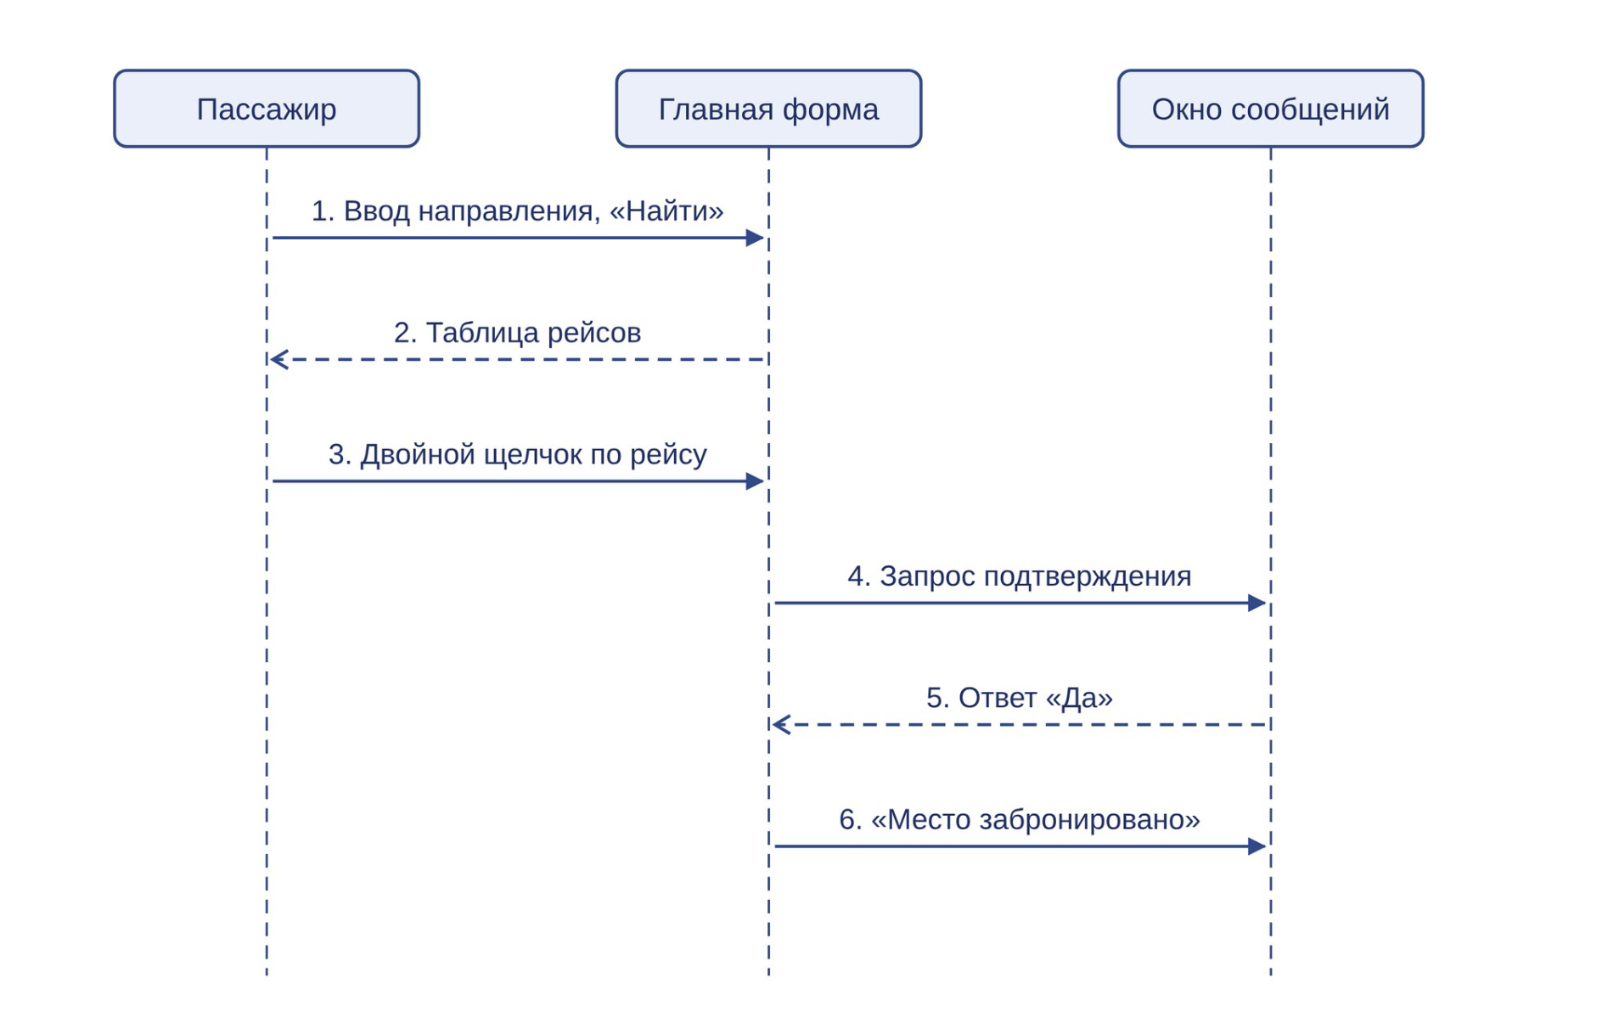
Рисунок 9 – Диаграмма последовательности

4.3.5 Диаграмма состояний билета
Диаграмма состояний (рисунок 10) отражает жизненный цикл билета. Состояния «Рейс выбран», «Забронирован» и «Оплачен» объединены в составное состояние «Оформление билета» (пунктирная рамка). Объединение позволило показать общий для всех трёх состояний переход «Отменён» одной стрелкой от границы рамки и не рисовать его для каждого вложенного состояния. Из состояния «Оплачен» билет переходит в состояние «Использован» после выполнения рейса. Переходы подписаны в формате «событие [условие] / действие».
Конечное состояние достигается в двух случаях: после использования билета и при отмене заказа.
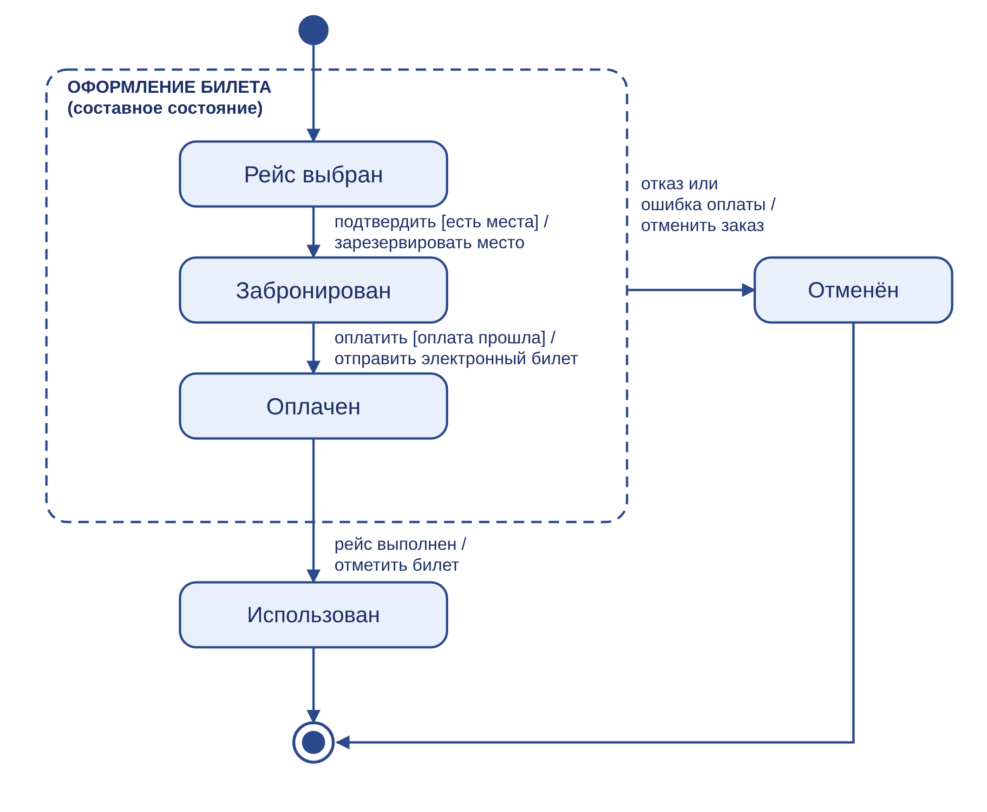
Рисунок 10 – Диаграмма состояний билета

4.3.6 Диаграмма развёртывания
Диаграмма развёртывания (рисунок 11) показывает, на каких узлах выполняется программное обеспечение. Приложение TicketPro.exe работает на персональном компьютере пассажира под управлением Windows 7 и выше с установленной платформой .NET Framework. Для онлайн-оплаты приложение по защищённому протоколу HTTPS обращается через Интернет к серверу платёжной системы.
На диаграмме показаны два узла и связь между ними:
– персональный компьютер пассажира – узел, на котором установлено и запускается приложение TicketPro.exe;
– сервер платёжной системы – внешний узел, обрабатывающий оплату билета.
– канал связи между узлами – защищённое соединение HTTPS через сеть Интернет.
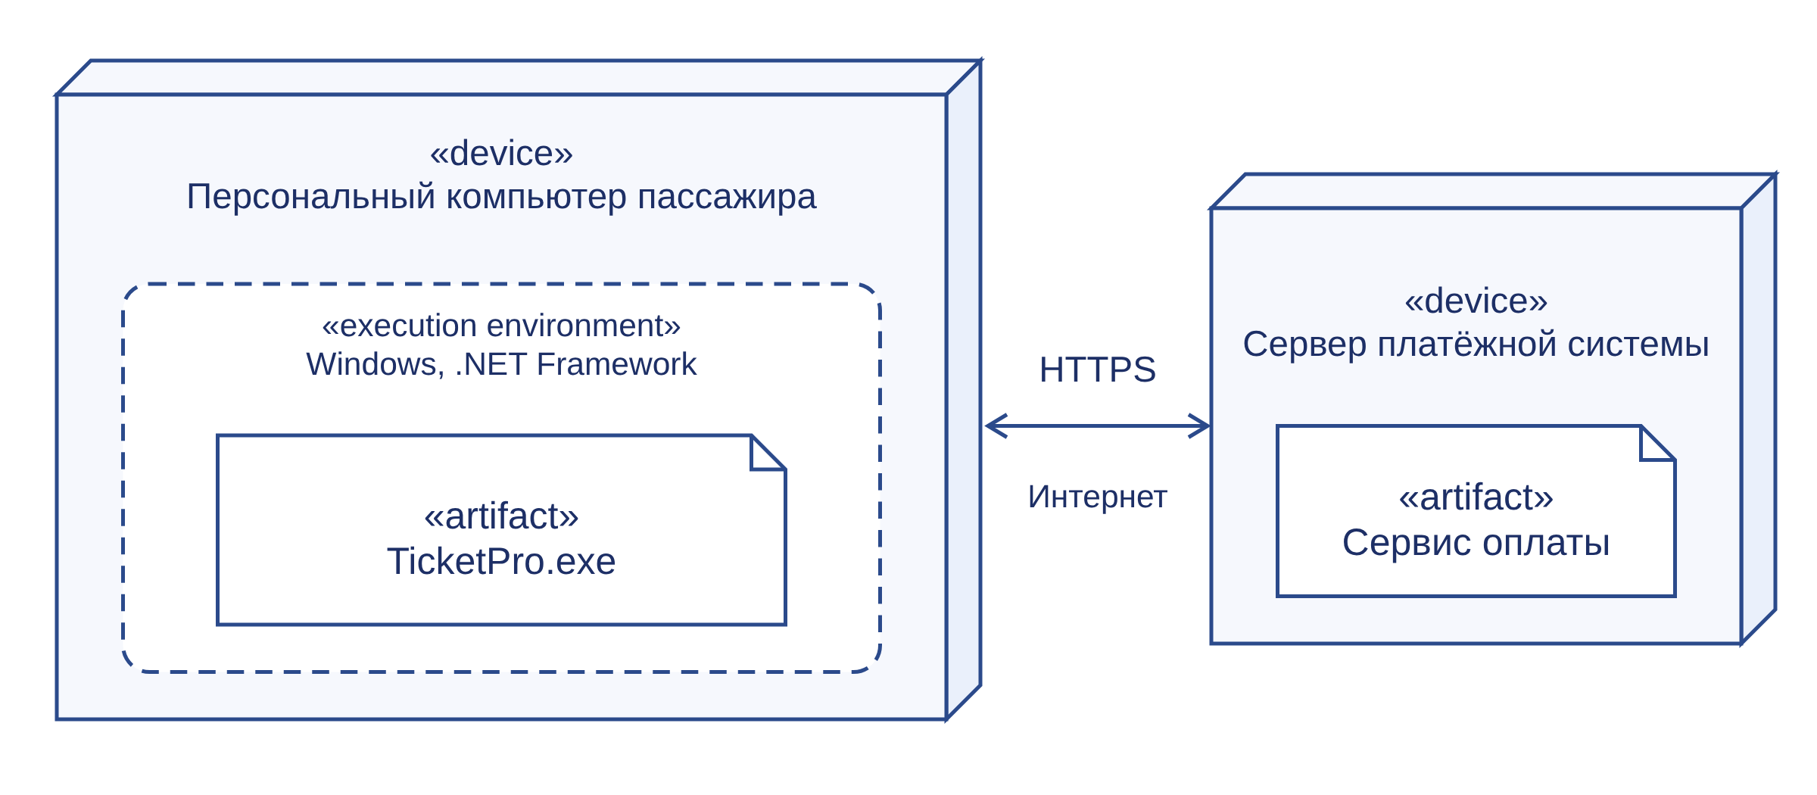
Рисунок 11 – Диаграмма развёртывания

5 Разработка

5.1 Описание программы
При запуске приложения открывается главное окно с поиском рейсов (рисунок 12). В верхней части окна расположены поля для ввода направления поездки – «Откуда» и «Куда», а также кнопка «Найти», запускающая поиск подходящих рейсов.
Программа разработана на языке C# с использованием технологии Windows Forms и состоит из трёх окон: главного окна поиска, окна подтверждения бронирования и окна оплаты. Все окна выполнены в едином стиле, что делает работу с приложением привычной и понятной для пользователя.
Рисунок 12 – Главное окно приложения (пустая форма)
После ввода направления и нажатия кнопки «Найти» в таблице отображаются доступные рейсы с указанием номера рейса, направления, времени отправления, стоимости билета и количества свободных мест (рисунок 13).
Рисунок 13 – Результаты поиска рейсов
Для получения подробной информации о конкретном рейсе пользователю достаточно дважды щёлкнуть левой кнопкой мыши по нужной строке таблицы. Откроется диалоговое окно, в котором отображаются номер рейса, цена билета и запрос на подтверждение бронирования и оплаты (рисунок 14).
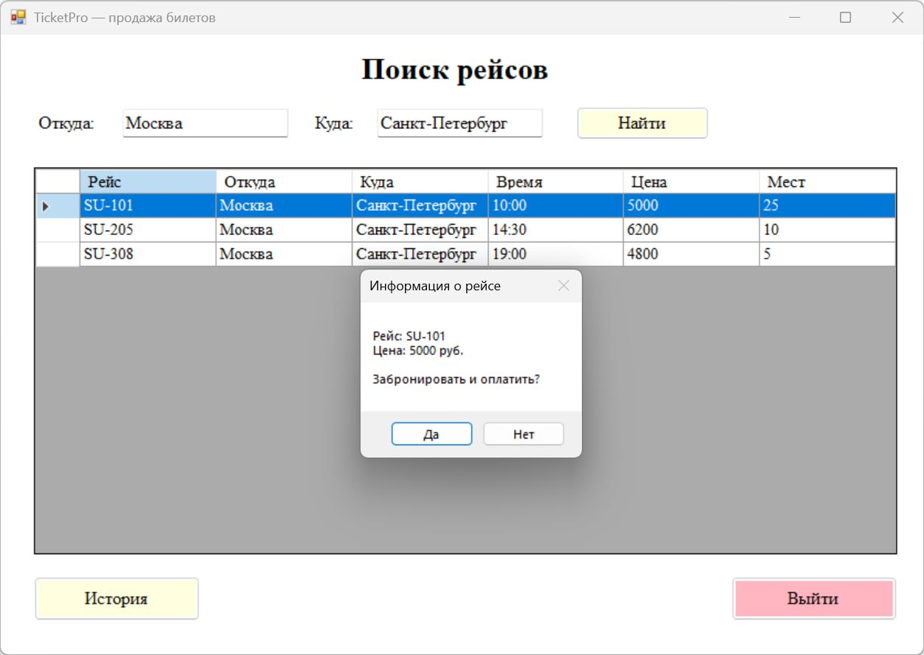
Рисунок 14 – Окно информации о рейсе
При подтверждении система выводит сообщение об успешном бронировании, оплате и отправке электронного билета (рисунок 15).
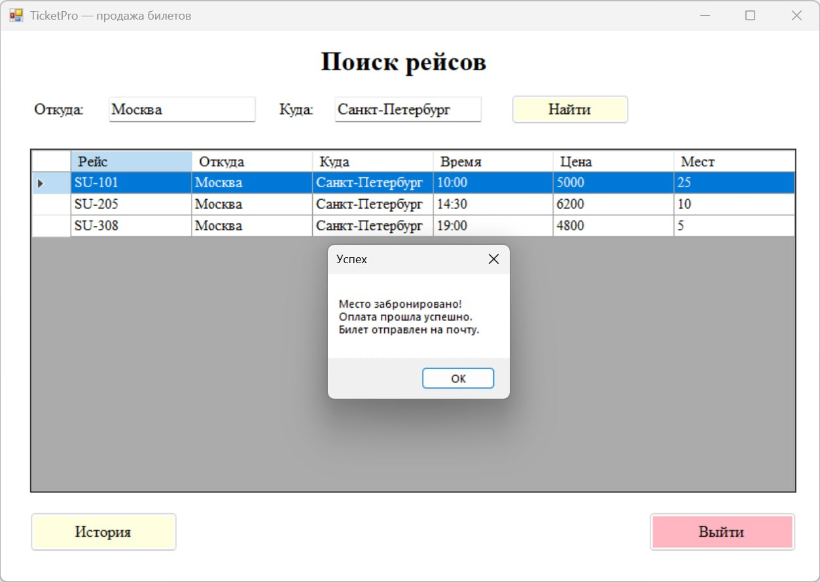
Рисунок 15 – Сообщение об успешной оплате
Кнопка «История» предназначена для просмотра ранее купленных билетов (рисунок 16).
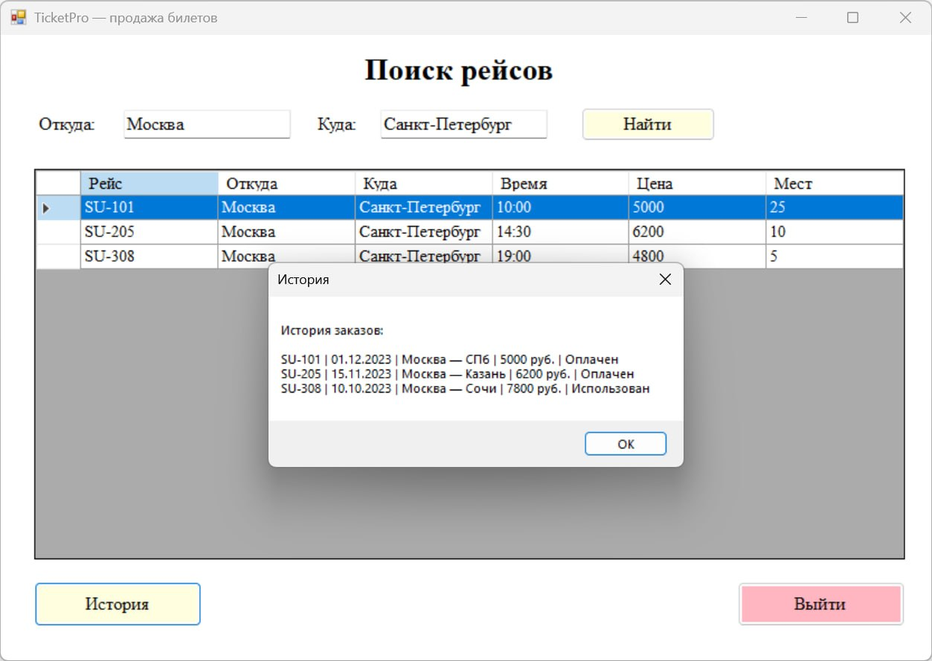
Рисунок 16 – Окно истории заказов
Кнопка «Выйти» завершает работу приложения.

5.2 Инструкция по запуску
1. Установите Microsoft Visual Studio 2022 или новее с рабочей нагрузкой «Разработка классических приложений .NET».
2. Откройте файл решения TicketPro.sln.
3. Нажмите клавишу F5 – приложение запустится автоматически. Visual Studio сама выполнит сборку и откроет окно программы.
При необходимости список рейсов можно расширить: в учебном прототипе данные формируются программно при нажатии кнопки «Найти», а в дальнейшем их источником может стать база данных или сервис перевозчика. Интерфейс при этом изменять не потребуется, так как таблица рейсов не зависит от способа получения данных.

5.3 Тестирование
Для проверки приложения выполнены тестовые примеры по сценариям, предусмотренным техническим заданием (подраздел 3.7). Результаты проверки приведены в таблице 4.
Таблица 4 – Результаты тестирования
№ | Действие | Ожидаемый результат | Результат
1 | Ввод «Москва» и «Санкт-Петербург», нажатие «Найти» | В таблице появляется список рейсов | Совпадает
2 | Нажатие «Найти» при пустых полях | Выводится предупреждение «Заполните поля» | Совпадает
3 | Двойной щелчок по строке таблицы | Открывается окно с номером рейса, ценой и запросом подтверждения | Совпадает
4 | Подтверждение бронирования и оплаты | Выводится сообщение об успешной оплате | Совпадает
5 | Нажатие «История» | Показывается список ранее оформленных заказов | Совпадает
6 | Нажатие «Выйти» | Приложение закрывается | Совпадает

Фактические результаты совпали с ожидаемыми по всем тестам, следовательно, программа считается работоспособной в соответствии с порядком приёмки, установленным техническим заданием.

Заключение
В результате выполнения курсовой работы разработано приложение «TicketPro» для продажи билетов на рейсы. Проведён анализ предметной области и аналогов («Яндекс Путешествия», «РЖД», «Авиасейлс»), составлено техническое задание, выполнены проектирование и реализация программы на языке C# с использованием технологии Windows Forms в среде Microsoft Visual Studio.
Основные полученные результаты:
– проанализирована предметная область, определены требования пользователя: быстрый поиск рейсов, просмотр стоимости и наличия мест, бронирование и оплата без посещения касс;
– составлено техническое задание;
– выполнено проектирование: построены диаграммы вариантов использования, деятельности, классов, последовательности, состояний и развёртывания;
– реализованы главное окно поиска, информация о рейсе, бронирование и оплата, история заказов;
– проведено тестирование, проверены все функциональные возможности.
Практическая значимость работы состоит в том, что приложение обеспечивает удобный интерфейс для быстрого поиска и покупки билета и может стать основой полноценного сервиса. В дальнейшем возможны интеграция с платёжными системами, подключение базы данных, регистрация пользователей и генерация QR-кодов билетов.
Таким образом, цель курсовой работы достигнута: разработано приложение для продажи билетов на рейсы, готовое к дальнейшему расширению.

Список использованных источников
1. Антипов, В. А. Введение в программную инженерию / В. А. Антипов, А. А. Бубнов, А. Н. Пылькин, В. К. Столчнев. – Москва : КУРС : ИНФРА-М, 2019. – 336 с.
2. Гвоздева, В. А. Введение в специальность программиста / В. А. Гвоздева. – Москва : ИД ФОРУМ : НИЦ ИНФРА-М, 2017. – 208 с.
3. Хорев, П. Б. Объектно-ориентированное программирование с примерами на C# / П. Б. Хорев. – Москва : ФОРУМ : ИНФРА-М, 2019. – 200 с.
4. Комлев, Н. Ю. Объектно-ориентированное программирование / Н. Ю. Комлев. – Москва : СОЛОН-Пр., 2015. – 298 с.
5. Библиотека MSDN на русском языке [Электронный ресурс]. – URL: http://msdn.microsoft.com/library/ (дата обращения: 15.10.2026).
6. Белов, В. В. Алгоритмы и структуры данных / В. В. Белов, В. И. Чистякова. – Москва : ИНФРА-М, 2016. – 240 с.

Приложение А
Антиплагиат
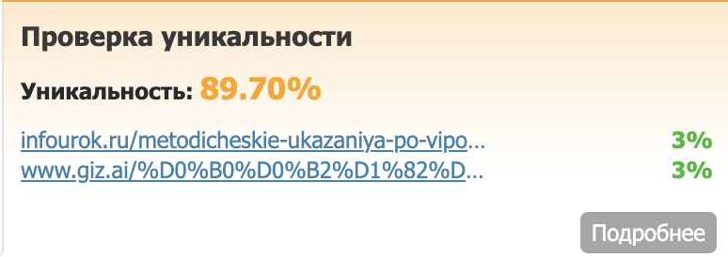

Приложение Б
Листинг
Файл Program.cs
using System;
using System.Windows.Forms;

namespace TicketPro
{
static class Program
{
[STAThread]
static void Main()
{
Application.EnableVisualStyles();
Application.SetCompatibleTextRenderingDefault(false);
Application.Run(new FormMain());
}
}
}
Файл FormMain.cs
using System;
using System.Drawing;
using System.Windows.Forms;

namespace TicketPro
{
public class FormMain : Form
{
private DataGridView dgv;
private TextBox txtFrom, txtTo;

public FormMain()
{
Text = "TicketPro -продажа билетов";
Size = new Size(850, 600);
StartPosition = FormStartPosition.CenterScreen;
BackColor = Color.White;

Controls.Add(new Label
{
Text = "Поиск рейсов",
Font = new Font("Times New Roman", 20, FontStyle.Bold),
AutoSize = true,
Location = new Point(320, 15)
});

Controls.Add(new Label
{
Text = "Откуда:", Font = new Font("Times New Roman", 12),
Location = new Point(30, 70), AutoSize = true
});
txtFrom = new TextBox
{
Font = new Font("Times New Roman", 12),
Location = new Point(110, 67), Width = 150
};
Controls.Add(txtFrom);

Controls.Add(new Label
{
Text = "Куда:", Font = new Font("Times New Roman", 12),
Location = new Point(280, 70), AutoSize = true
});
txtTo = new TextBox
{
Font = new Font("Times New Roman", 12),
Location = new Point(340, 67), Width = 150
};
Controls.Add(txtTo);

Button btnFind = new Button
{
Text = "Найти", Font = new Font("Times New Roman", 12),
Location = new Point(520, 65), Size = new Size(120, 30),
BackColor = Color.LightYellow
};
btnFind.Click += BtnFind_Click;
Controls.Add(btnFind);

dgv = new DataGridView
{
Location = new Point(30, 120),
Size = new Size(780, 350),
Font = new Font("Times New Roman", 11),
AllowUserToAddRows = false,
ReadOnly = true,
AutoSizeColumnsMode = DataGridViewAutoSizeColumnsMode.Fill,
SelectionMode = DataGridViewSelectionMode.FullRowSelect
};
dgv.Columns.Add("Number", "Рейс");
dgv.Columns.Add("From", "Откуда");
dgv.Columns.Add("To", "Куда");
dgv.Columns.Add("Time", "Время");
dgv.Columns.Add("Price", "Цена");
dgv.Columns.Add("Seats", "Мест");
dgv.CellDoubleClick += Dgv_CellDoubleClick;
Controls.Add(dgv);

Button btnHistory = new Button
{
Text = "История", Font = new Font("Times New Roman", 12),
Location = new Point(30, 490), Size = new Size(150, 40),
BackColor = Color.LightYellow
};
btnHistory.Click += (s, e) => ShowHistory();
Controls.Add(btnHistory);

Button btnExit = new Button
{
Text = "Выйти", Font = new Font("Times New Roman", 12),
Location = new Point(660, 490), Size = new Size(150, 40),
BackColor = Color.LightPink
};
btnExit.Click += (s, e) => Application.Exit();
Controls.Add(btnExit);
}

private void BtnFind_Click(object sender, EventArgs e)
{
dgv.Rows.Clear();
if (string.IsNullOrWhiteSpace(txtFrom.Text) || string.IsNullOrWhiteSpace(txtTo.Text))
{
MessageBox.Show("Заполните поля «Откуда» и «Куда»");
return;
}
dgv.Rows.Add("SU-101", txtFrom.Text, txtTo.Text, "10:00", "5000", "25");
dgv.Rows.Add("SU-205", txtFrom.Text, txtTo.Text, "14:30", "6200", "10");
dgv.Rows.Add("SU-308", txtFrom.Text, txtTo.Text, "19:00", "4800", "5");
}

private void Dgv_CellDoubleClick(object sender, DataGridViewCellEventArgs e)
{
if (e.RowIndex < 0) return;
string num = dgv.Rows[e.RowIndex].Cells[0].Value.ToString();
string price = dgv.Rows[e.RowIndex].Cells[4].Value.ToString();

var result = MessageBox.Show(
$"Рейс: {num}\nЦена: {price} руб.\n\nЗабронировать и оплатить?",
"Информация о рейсе",
MessageBoxButtons.YesNo);

if (result == DialogResult.Yes)
MessageBox.Show("Место забронировано!\nОплата прошла успешно.\nБилет отправлен на почту.", "Успех");
}

private void ShowHistory()
{
string history = "История заказов:\n\n" +
"SU-101 | 01.12.2023 | Москва -СПб | 5000 руб. | Оплачен\n" +
"SU-205 | 15.11.2023 | Москва -Казань | 6200 руб. | Оплачен\n" +
"SU-308 | 10.10.2023 | Москва -Сочи | 7800 руб. | Использован";
MessageBox.Show(history, "История");
}
}
}

